Практическая работа № 3

Тема: Создание структурных схем
Цель:: Закрепить навыки использования стандартных фигур Visio.

Общие сведения о схемах

Схема – это графический конструкторский элемент, содержащий составные части изделия и связи между ними в виде условных изображений или обозначений.
В зависимости от состава элементов и связей между ними различают следующие виды схем, обозначаемые русскими прописными буквами: электрические — Э, гидравлические — Г, пневматические — П, газовые (кроме пневматических) — X, кинематические — К, вакуумные — В, оптические — Л, энергетические — Р, комбинированные — С, деления — Е.
По основному назначению различают следующие типы схем, обозначаемые арабскими цифрами: структурные — 1, функциональные — 2, принципиальные (полные) — 3, соединений (монтажные) — 4, подключения — 5, общие — 6, расположения — 7, объединенные — 0.
Код схемы состоит из буквы, определяющей ее вид, и цифры, обозначающей ее тип, например: ЭЗ — схема электрическая принципиальная; Э4 — схема электрическая соединений; П1 — схема гидравлическая структурная.

Ход работы:
- Запустить программу.
- Выполнить предложенный чертеж.
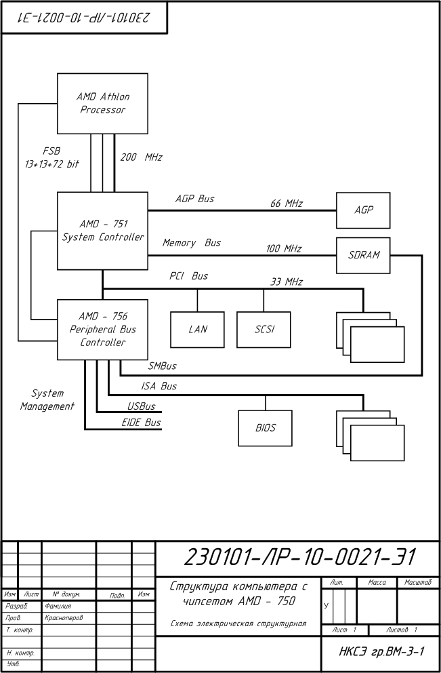

Порядок выполнения работы

- Запустить программу в окне Приступая к работе на панели Последние документы открыть файл предыдущей работы .
- Вставить в файл новую страницу (Меня Вставка – Создать страницу) с параметрами:
Свойства страницы : Тип – передняя, Имя – раб3, Подложка – Формат А4.
- В поле чертежа нарисовать предложенную схему.
- Фигуры соединить по точкам соединения с помощью соединителя.
Для простановки дополнительных точек соединения:
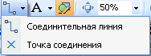
- выделить фигуру;
- выбрать инструмент «Точка соединения»;
- указать на точку вставки точки соединения и щелкнуть мышью при нажатой клавише Ctrl (вставляемая точка соединения будет окрашена в малиновый цвет);
Для удаления точки соединения:
- выделить фигуру;
- выбрать инструмент точка соединения;
- щелкнуть мышью по соединительной точке (она окрасится в малиновый цвет);
- нажать клавишу Delete.
- Сохранить файл в своей папке.
- Ответить в тетради на контрольные вопросы.

Контрольные вопросы:

- Как обозначаются на чертежах принципиальные электрические схемы?
- Как вставить на фигуре дополнительную точку соединения?
- Как удалить тоску соединения на фигуре?

